**新 书 推 荐**

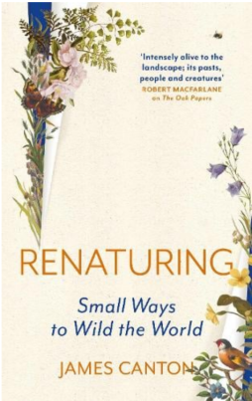**中文书名：《再自然化：让世界回归野性的简单方法》**

**英文书名：RENATURING：Small Ways to Wild the World**

**作 者：Dr. James Canton**

**出 版 社：Canongate Books**

**代理公司：David Higham/ANA/Conor**

**页 数：256页**

**出版时间：2025年3月**

**代理地区：中国大陆、台湾**

**审读资料：电子稿**

**类 型：自然写作**

**内容简介：**

20 年前，詹姆斯·坎顿从伦敦搬到英国乡村。在他的农场工人的小屋后面有一小块田地，上面挂着 “出售 ”的牌子。起初，这里只是家人野餐和朋友打板球的地方，但詹姆斯知道，这块两英亩的土地蕴藏着更大的潜力——它是大自然回归和繁荣的地方。

在这里，他讲述了自己如何在数年时间里开展了一项 “野化 ”计划：挖掘池塘，开辟草地，为鸟类和昆虫创造栖息地，种植花卉和植物来吸引授粉昆虫和野生动物。最终，这片曾经寸草不生的土地又重新充满了生机。

在此过程中，出现了一些有趣的问题。再野化就是让一大片土地恢复到自然、自给自足的状态。但这在相当于一块田地、一座花园或一个窗台花箱大小的地方是不可能实现的。那么，如果重新考虑一下这个问题，把它改为“再自然化”呢？即使在最小的范围内，我们也能创造出支持更大的自然多样性的栖息地。在窗台上种上对吸引授粉昆虫的花朵，就能为蜜蜂提供小型栖息地；在每一个阳台上都建一个窗台花箱，一栋楼就能变成面积一英亩生态系统，给蜜蜂创造良好的环境。

《再自然化》这本书会教每个人落实和运用野化的概念。无论地方大小，每个人都可以做出积极的改变，参与到关爱和恢复自然世界的行动中来。

目录：

开端 1

田地再自然化 7

本地物种与非本地物种 65

池塘 107

谈再野化 133

再野化和野性清洗的政治学 140

野花清单 166

谈生物多样性 168

谈物种的重新引入 196

谈窗台花箱的再野化 228

结尾 231

注释和说明 243

**作者简介：**

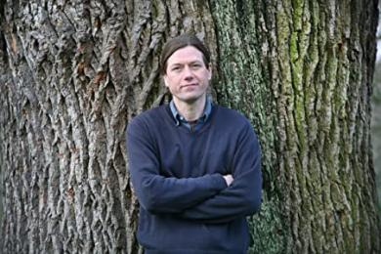**詹姆斯·坎顿博士**（**Dr James Canton**）是埃塞克斯大学的野外写作主任。他著有有《橡树档案》（*The Oak Papers*）（2020年）、《古代奇迹：史前英国之旅》（*Ancient Wonderings: Journeys into Prehistoric Britain*）（2017年）和《走出埃塞克斯：重新想象文学景观》（*Out of Essex: Re-Imagining a Literary Landscape*）（2013年），最后一本的灵感来自于他在东安格利亚的乡村漫游。他曾为《卫报》撰稿，为《泰晤士报文学增刊》（TLS）和《奔水流深》（Caught by the River）写评论，也是电视和广播的常客。

**媒体评价：**

“热爱大自然的读者会发现，坎顿对大自然诗意的致敬是一种享受。”

——《出版商周刊》

“坎顿以毫不张扬的力量，唤起了人们过去生动的经历。”

——《华尔街日报》

**感谢您的阅读！**

**请将反馈信息发至：版权负责人**

**Email**：**[Rights@nurnberg.com.cn](mailto:Rights@nurnberg.com.cn)**

安德鲁·纳伯格联合国际有限公司北京代表处

北京市海淀区中关村大街甲59号中国人民大学文化大厦1705室, 邮编：100872

电话：010-82504106, 传真：010-82504200

公司网址：[http://www.nurnberg.com.cn](http://www.nurnberg.com.cn/)

书目下载：<http://www.nurnberg.com.cn/booklist_zh/list.aspx>

书讯浏览：<http://www.nurnberg.com.cn/book/book.aspx>

视频推荐：<http://www.nurnberg.com.cn/video/video.aspx>

豆瓣小站：<http://site.douban.com/110577/>

新浪微博：[安德鲁纳伯格公司的微博_微博 (weibo.com)](https://weibo.com/1877653117/profile?topnav=1&wvr=6)

微信订阅号：ANABJ2002

